Romeo and Juliet
(William Shakespeare)
1
Story-teller Long time ago in Verona there lived the Montagues and the Capulets who hated each other worse than death.
Fight
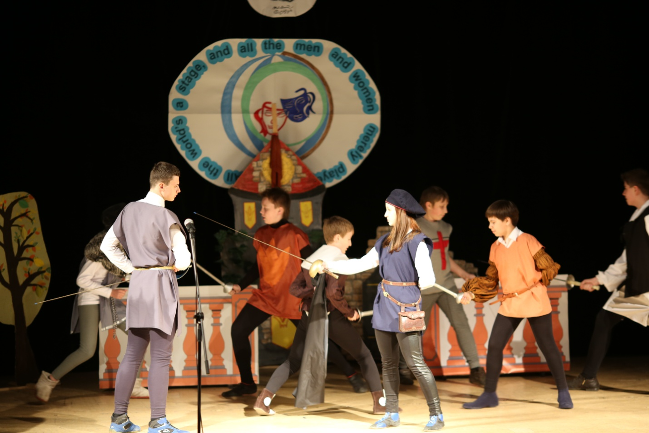
Down with the Capulets !
Down with the Montagues!
A plague on both your houses!
Tybalt Turn thee, Benvolio!
Look upon thy death!
Story-teller That’s Tybalt, a Capulet
Benvolio I do but keep the peace,
put up thy sword!
Story-teller That’s Benvolio? A Montague
Story-teller That’s old Capulet, the head of the house and the lady Capulet with him.
Capulet Give me my long sword, ho!
2
Lady Capulet A crutch, a crutch!
Why call you for a sword?
Story-teller The head of the Montague’s house with his lady.
A Montague My sword, I say!
Hold me not!
Lady Montague Thou shalt not stir
Fighters
Down with the Capulets !
Down with the Montagues!
Story-teller Escalus, Prince of Verona, long-wearied by the brawling of his people.
Escalus Rebellious subjects,
Throw your mis- temper’d weapons
To the grownd,
And hear the sentence:
If ever you disturb our streets again,
your lives shall pay the forfeit of the peace.For this time,
All the rest depart away:
You, Capulet,
Shall go along with me
And, Montague,
Come you this afternoon
To know our father pleasure in this case.

3 Lady Montague O’ where is Romeo?
Saw you him today?
Benvolio Madam, underneath the grove of sycamore
Did I see your son.
Senior Montague Many a morning hath he there been seen
With tears deep augmenting the fresh morning’s dew,
Adding to clouds more clouds with his sighs.
Benvolio My noble uncle, do you know the cause?
Senior Montague I neither know it nor can learn of him
Benvolio See where he comes.
So, please, you step aside;
I’ll know his grievance, or be much denied.

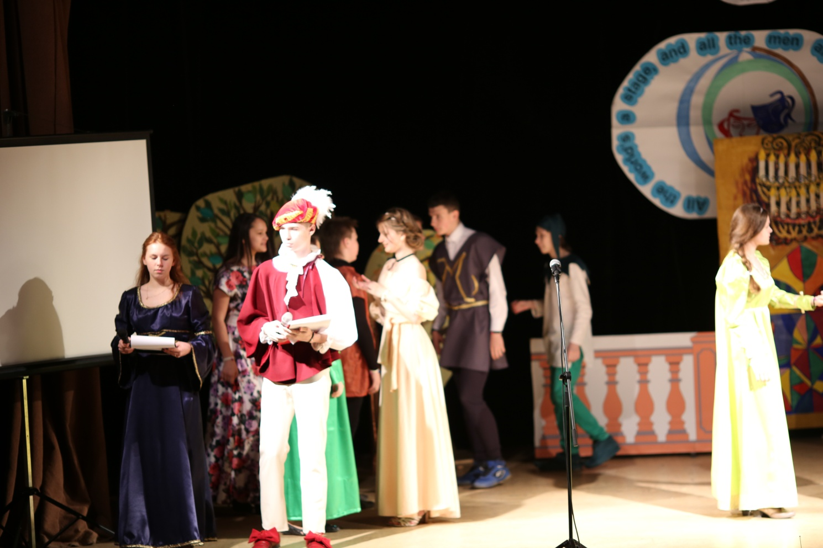

4 1)
Story-teller Romeo, the son of Montague and lovesick for Rosaline.
Benvolio Good morrow, cousin,
Romeo Is the day so young?
Benvolio But new struck nine.
Romeo Ay me! Sad hours seem long.
Benvolio What sadness lengthens, Romeo, hours?
In love?
Romeo Out…
Benvolio of love
Romeo of her favour, where I am in love.
Benvolio Forget to think of her.
Romeo O! Teach me how I should forget to think.
Benvolio By giving liberty unto thine eyes. Examine other beauties.
Romeo Thou canst not teach me to forget.
Servant I pray, sir, can you read?
Romeo Ay, if I know the letters and the language.
(reading) Signior Martino…, County Anselm…,) Signior Placentio…,Mercutio…,Tybalt, Rosaline…A fair assembly: whither should they come?
Servant My master is the great, rich Capulet,
And if you be not of the house of Montagues,
Come and crush a cup of wine.
Benvolio Come whither and with unattainted eye
Compare her face with some that I shall show
And I will make thee think thy swan a crow!

4 2) Before the ball
Story teller Here are Lady Capulet and Juliet’s nurse
Lady Capulet Nurse, where’s my daughter?
Call her forth to me.
Nurse I just now told her come. What, lamb! What Juliet!
Juliet How now? Who calls?
Nurse Your mother.
Juliet Madam, I ‘m here. What is your will?
Lady Capulet This is the matter-Nurse, leave us a while, we must talk in secret.
No, wait come back again. You know my daughter is of a good age.
Nurse I know her age to the hour.
Lady Capulet She is not fourteen.
Nurse I’d swear by fourteen of my teeth – and yet to my sorrow I’ve only got four – She is not fourteen.
Lady Capulet Enough for this, I prey you be quiet.
Nurse Peace. I’ve finished. But I swear you were the prettiest baby I’ve ever nursed. And I hope I might live to see you married.
Lady Capulet Marry, that “marry” is very theme I came to talk of. Tell me , daughter Juliet, are you inclined to be married?
Juliet It is an honour I dream not of.
Nurse An honour? If I hadn’t been your only nurse, I’d say you’d sucked wisdom from my breast.
Lady Capulet Well, think of marriage now. Girls younger than you , here in Verona, Have already become mothers. I was a mother myself of your age.
I n brief, valiant Paris seeks you for his love.
Nurse A man, young lady!
Lady Capulet Verona’s summer has not a flower more beautiful than he.Can you love the gentleman?
Juliet I’ll look to be favourable, if looking can move my favour, but I will look no deeper than your permission grants.
Servant Madam the guests have arrived, supper is served, you are called and my young lady asked for.
Lady Capulet We are coming.
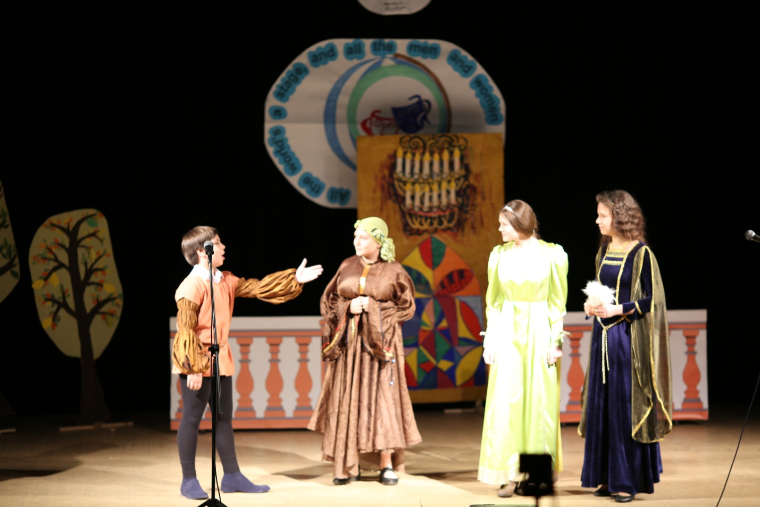
5 The Ball
Story-teller Here are Romeo and Benvolio
and Mercutio, a relative of the prince and Romeo’s dearest friend.
Mercutio Romeo, we must have you dance
Romeo Not I, believe me, you have dancing shoes
With nimble soles,
I have a sole of lead.
Mercutio You are a lover,
borrow Cupid’s wings
Romeo Peace, peace, Mercutio, peace.
Story-teller That’s Roseline.
And That’s Juliet,
Capulet’s daughter
Romeo O! She doth teach the torches to burn bright!
Did my heart love till now?
Forswear it, sight
For I ne’er saw true beauty till this night.

6
Tybalt This by his voice,
Should be a Montague.
Fetch me my rapier, boy
Capulet Why, how now kinsman!
Wherefore storm you so?
Tybalt Uncle, this is Montague, our foe!
Capulet Let him alone
Morasco

7
Romeo and Juliet
Romeo If I profane with my unworthiest hand
This holy shrine,
The gentle sin is this:
My lips, two blushing pilgrims, ready stand
Too smooth that rough touch
With a tender kiss.
Juliet Good pilgrim, you do wrong
Your hands too much,
Which mannerly devotion
Shows in this
For saints have hands that
Pilgrim’s hands do touch,
And palm to palm is holy palmer’s kiss
Romeo Have not saint’s lips,
And holy palmers too?
O trespass sweetly urg’d!
Give me my sin again.
Juliet You kiss by the book

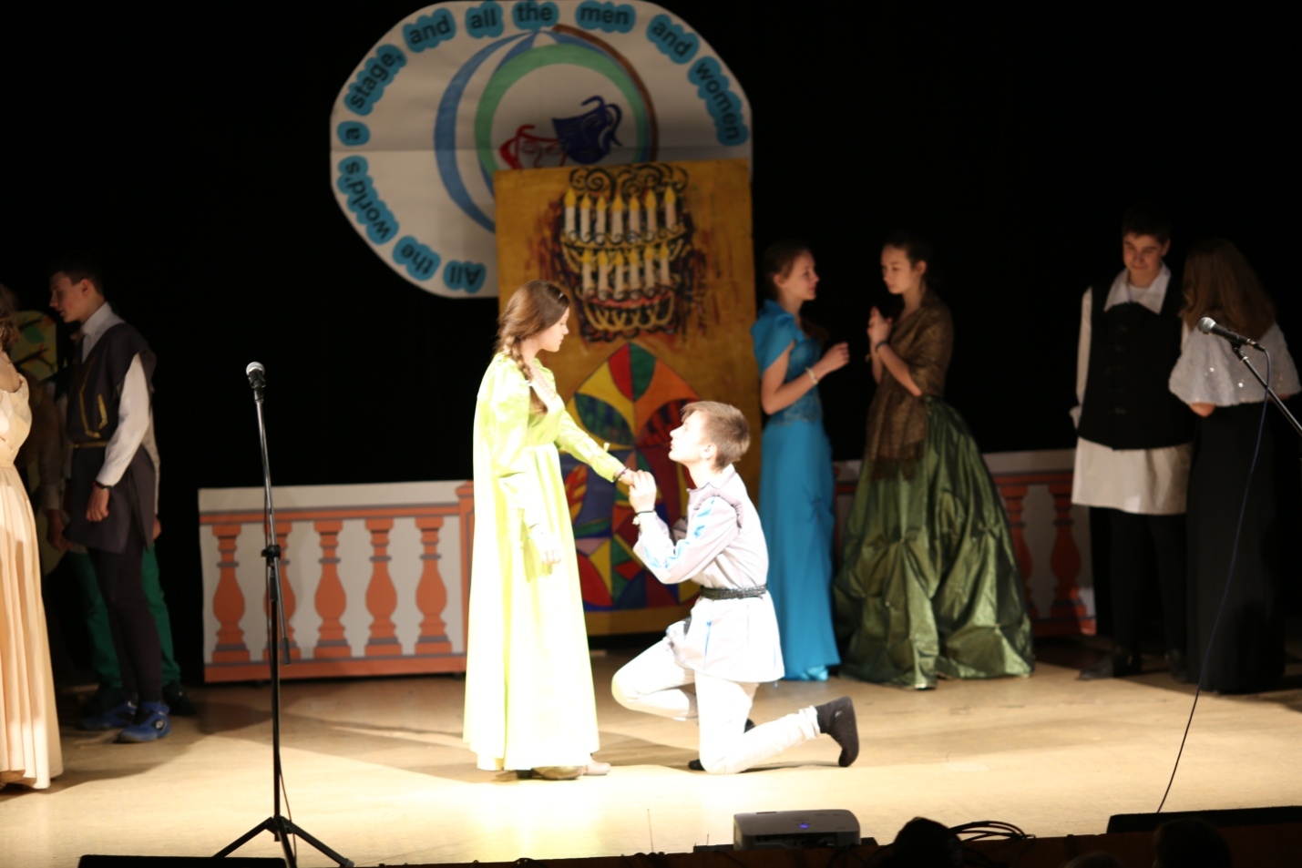
8
Nurse Madam, your mother craves a word with you.
Romeo What is her mother?
Nurse The lady of the house.
Romeo Is she a Capulet?O dear account,
My life is my foe’s debt!
Juliet What’s he that is going out of the door?
Nurse His name is Romeo, and a Montague.
Juliet My only love sprung from my only hate.
The song What is a youth?
1 Перевод Ромео и Джульетта
Story-teller В старой Вероне жили две семьи, которые ненавидели друг друга сильнее смерти.
Драка на шпагах
Долой Капулети!
Долой Монтеки!
Чума на оба ваших дома!
Тибальт Сюда Бенволио, смерть свою встречай!
Story-teller Это Тибальт из семейства Капулети
Бенволио Глупец, убери шпагу!
Story-teller А это Бенволио из семейства Монтеки.
Сам старый Капулети с женой.
Капулети Подать сюда мой меч!
Леди Капулети Костыль тебе, костыль, к чему тебе меч?
Story-teller Глава семейства Монтеки со своей дамой
2
Монтеки Я сказал, мой меч, пусти меня!
Леди Монтеки Не пущу!
Толпа Бей Капулети!
Бей Монтеки!
Story-teller Искалс, Герцог Вероны, привлеченный взбудораженной толпой
Искалс Бунтовщики, оружие бросьте на земь и внимайте
Если вы хоть раз еще дерзнете
Покой нарушить наших мирных улиц,
Заплатите за это жизнью вашей.
Теперь же , все, немедля разойдитесь!
За мной Капулети!
Вы же Монтеки, явитесь днем узнать решенье наше.

3
Леди Монтеки Где Ромео? Видел ты его сегодня?
Бенволио В тенистой роще сикомор я вдел сына вашего сеньора
Монтеки Его там чаще по утрам встречают
Слезами множит он росу
И тучам тучу вздохов прибавляет
Бенволио Известна ль вам причина, дядя?
Монтеки Нет и ее дознаться не могу.
Бенволио Побудьте в стороне, надеюсь, что откроется он мне.
Story -teller Ромео, сын Монтеки, влюбленный в Розалину.
Бенволио Доброе утро, брат!
Ромео Неужели еще так рано
4
Бенволио Пробило 9
Ромео Как медленно часы тоски ползут
Бенволио Что ж за горе длит часы, Ромео? Виной любовь?
Ромео Нет, не любовь
Да не любовь моей возлюбленной
Бенволио Забудь о ней!
Ромео Как мне о ней забыть?
Бенволио Глазам дай волю, на других красавиц внимательней гляди!
Ромео Тебе меня не научить
Слуга Умеете ли вы читать?
Ромео Да, если знаю буквы и язык
Читая Сеньор Мартино, Граф Анселм, Сеньор Плаченсо, Меркуцио, Тибальт, Розалина
Прекрасное общество, куда их приглашают?
Слуга Мой хозяин, известный богач, сеньор Капулети
И, если вы не Монтеки, добро пожаловать к нам опрокинуть стаканчик вина.
Бенволио Ступай туда, сравни ее лицо с другими,
и я заставлю тебя думать о твоем лебеде как о вороне!
4 2)
Story –teller Вот сеньора Капулети с кормилицей Джульетты
Сеньора Капулети Где дочь моя кормилица? Пошли ее ко мне.
Кормилица Звала ее давно, вот непоседа! Джульета! Джульета!
Джулетта Кто звал меня?
Кормилица Звала сеньора. Матушка твоя.
Джулетта Я здесь. Что матушка угодно вам?
Сеньора Капулети Вот что, дочка… Сейчас. Кормилица, выйди на минуту, мы поговорим. Впрочем, постой, не уходи, тебе лучше послушать. Моя дочь порядком подросла.
Кормилица Помилуйте, я её лета сочту до часочка.
Сеньора Капулети Ей нет нет 14
Кормилица 14 зубов своих отдам - их только у меня 4, ей нет 14.
Сеньора Капулети Довольно, болтать! Замолчи, пожалуйста!
Кормилица . Слушаюсь, больше не буду. Из моих питомиц ты была самая хорошенькая. Дожить бы мне до твоей свадьбы, то-то была бы радость!
Сеньора Капулети До свадьбы? А о свадьбе-то и речь. Затем пришла Скажи-ка мне, Джульетта, согласна была бы ты выйти замуж?
Джулетта О чести вот такой я не мечтала.
Кормилица Ох умница, кабы не тебя вскормила, сказала, ум ты с молоком сосала.
Сеньора Капулети Так вот подумай. Меньших лет, чем ты, становятся в Вероне матерями. Что до меня, в твои года уж матерью твоей давно была я.
Словом, твоей руки Парис достойный просит.
Кормилица Вот кавалер, моя сеньора!
Сеньора Капулети Цветок каких Верона не видала. Скажи, могла б его ты полюбить?
Джулетта Я постараюсь ласково смотреть.
Но это лишь единственно для вас. Я только ваш приказ.

Входит слуга
Слуга Сеньора, гости все уж собрались. Все ждут, просят вас и молодую сеньору.
Сеньора Капулети Мы идем.
5 Бал
Story-teller А вот Ромео и Бенволио, а рядом Меркуцио, родственник герцога и лучший друг Ромео.
Меркуцио Ты должен танцевать, Ромео.
Ромео Только не я, вы в легких танцевальных башмаках, а у меня душа свинцом налита.
Меркуцио Ты же влюблен, ты должен порхать на крыльях любви.
Ромео Ну, хватит , Меркуцио, довольно
Story-teller Вот Розалина, а вот Джульетта, дочь Капулети
Ромео Она затмила факелов лучи, сияет красота ее в ночи.
И я любил? Нет отрекайся взор. Я красоты не видел до сих пор.
6. Тибальт Я слышал голос Монтеки. Где моя шпага?
Сеньор Капулети Ты что, племянник, так разбушевался?
Тибальт Здесь Монтеки, дядя.
Сеньор Капулети Оставь его в покое!
танец Мораско
7. Ромео и Джульета
Ромео Когда рукою недостойной грубо я осквернил святой алтарь,
Проси, как два смиренных пилигрима, губы лобзаньем смогут след греха смести
Juliet Любезный пилигрим, ты строг чрезмерно к своей руке,
Лишь благочестье в ней.
Есть руки у святых, их может, верно, коснуться пилигрим рукой своей.
Ромео Даны уста святым и пилигримам.
О, твой упрек меня смущает. Верни ж мой грех!
Juliet Вина с тебя снята.
8 Кормилица Сеньора , вас матушка зовет.
Ромео Кто мать ее?
Кормилица Хозяйка дома.
Ромео Она Капулети! Моя жизнь отдана в долг врагу.
Juliet Кто тот, что вышел только что?
Кормилица Ромео, он Монтеки.
Juliet Кого люблю, должна я ненавидеть.

